 | 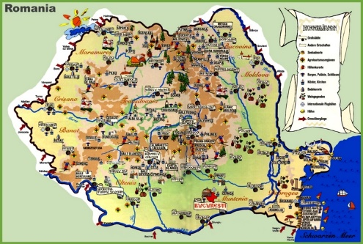 | 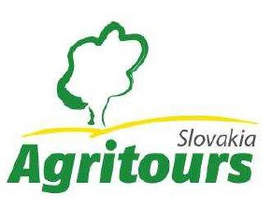
PONUKA

Združenie pestovateľov obilnín
v spolupráci s Agritours Slovakia, Cestovná kancelária, s.r.o.
vás pozývajú
na študijno-relaxačnú cestu
Rumunsko 22.- 26.8. 2022
v cene len 1 222 euro /1 170 euro člen ZPO/
ČO UVIDÍTE?
Študijný plán: rozvíjajúci sa moderný čiernomorský prístav Konstanca, sklady a obchodovanie so zrninami do sveta, poľnohospodárske podniky, závod na výrobu rastlinného oleja a diskusiu so zástupcami rumunských pestovateľov kukurice.
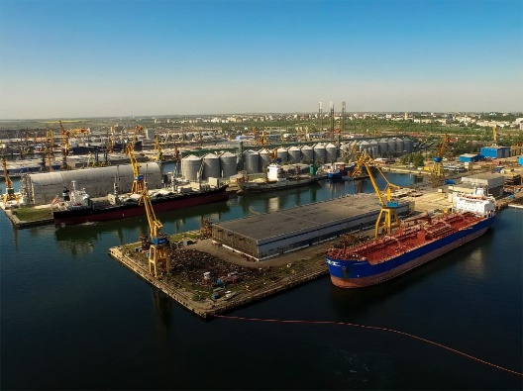 | 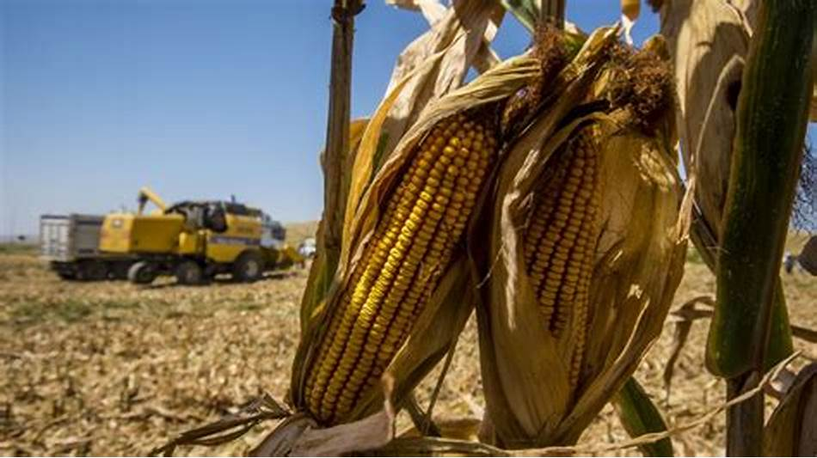  Obilie, kukurica, olejniny | 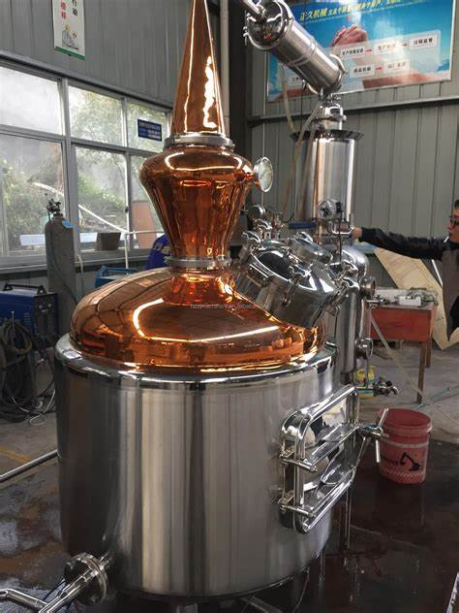

Relaxačný plán: prehliadka historických miest Bukurešť, Konstanca a Tulcea s ochutnávkou vín, 2 noci v prímorskom rezorte Eforie Nord, výlet loďou do delty Dunaja, biosférická rezervácia je súčasťou svetového dedičstva UNESCO od r. 1991.
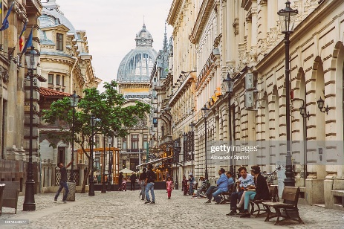 | 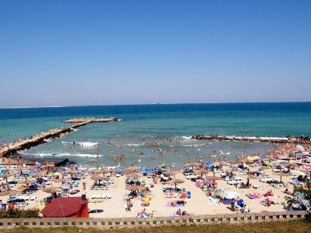 | 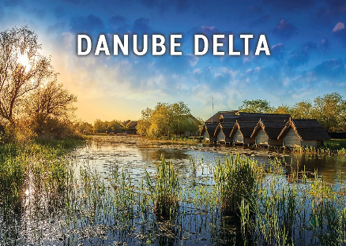
AKÉ SLUŽBY VÁM POSKYTNEME?
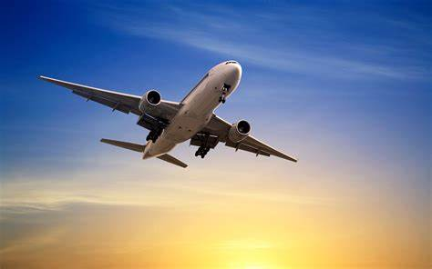 | 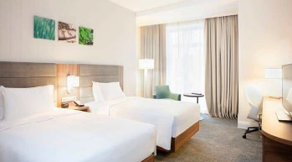 | 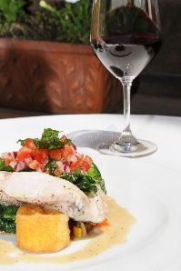

Cestovanie letecky z/do Viedne do/z Bukurešti a po krajine klimatizovaným autobusom. Zabezpečíme strážené parkovisko pre parkovanie áut v Bratislave a spoločný prevoz na/z viedenské letisko Schwechat (odlet). Príchod v piatok o 16.h.
Ubytovanie na 4 noci v dvojposteľových izbách, v luxusných 4-hviezdičkových hoteloch s vybavením, klimatizáciou, WiFi pripojením a ďalšími službami, z toho dva nocľahy v prímorskom letovisku Eforie Nord, aj s hotelovými bazénmi a wellness.
Plnú penziu, teda celodenne zabezpečené stravovanie (v deň príchodu obed a večera, v deň odchodu raňajky a obed). Raňajky v hoteli, spoločné obedy a večere. Ochutnávku rumunských vín vo vínnej pivnici, rybársky obed v delte Dunaja.
Prehliadky historických centier miest Bukurešť, prístavov Konstanca a Tulcea so sprievodcom, vínnej pivnice, vstup do rezervácie v dunajskej delte s plavbou loďou. Stretnutia so zástupcami pestovateľov, s poľnohospodármi a obchodníkmi.

AKO SA PRIHLÁSITE?
Cena zájazdu je 1 222 euro s DPH na osobu. Člen ZPO má zľavu 52 euro!
V prípade vážneho záujmu o účasť, prosím, vyplňte priloženú prihlášku, ktorú zašlete na Združenie pestovateľov obilnín (sken emailom: zdruzeniepo@gmail.com) najneskôr do 8.5.2022!! Prihláška je v samostatnej prílohe.
PODROBNÉ PODMIENKY
- Program a ceny
Podrobnejší program s časovým rozvrhom zašleme účastníkom týždeň pred odchodom.
Cena pre účastníka (v dvojlôžkovej izbe) je 1 222 € / osoba (člen ZPO: 1170 €).
Spolu s odoslaním vyplnenej a podpísanej tejto záväznej prihlášky (v prílohe) môžete uhradiť poplatok (zálohovou platbou). Následne Vám vystavíme doklad – faktúru (preto do prihlášky uveďte kontakt na platcu – podnik/súkr.osoba).
Pokyny pre platbu:
IBAN: SK63 1111 0000 0066 2415 4005 (UniCredit Bank, a.s.)
Variabilný symbol: uveďte Vaše IČO (ak hradí podnik), resp. č.082022 (ak hradí súkr.osoba).
Do poznámky uveďte svoje priezvisko!
V cene je zahrnuté: ubytovanie na 4 noci v dvojlôžkovej izbe v 4 hoteli; plná penzia (v deň príchodu obed a večera, v deň odchodu raňajky a obed); odborný program: návštevy na dvoch farmách; návšteva závodu na výrobu oleja; návšteva prístavu Constanta; výlet loďou a vstup do prírodnej rezervácie Dunajská delta (Svetové dedičstvo UNESCO); degustácia vína; prehliadka miest; anglicky hovoriaci sprievodca počas celého pobytu a tlmočenie do/zo slovenčiny.
- Poistenie
Všetci účastníci musia mať komplexné cestovné poistenie na 5 dní. Komplexné cestovné poistenie „Union A1 Pandemic“ je zahrnuté v celkovej cene. Doklady k poisteniu bude mať pri sebe sprievodca skupiny a v prípade potreby ich použije a pomôže poškodenému aj s komunikáciou s miestnymi organizáciami.
- Doprava
Doprava na miesto je zabezpečená letecky z Viedne do Bukurešti (a naspäť) a na mieste autobusom s lokálnym šoférom. Sprievodca bude k dispozícii po celú dĺžku pobytu (od letiska/po letisko). Let zabezpečuje letecká spoločnosť AUSTRIAN:
22.08. 2022 - odlet 10.05 – prílet 12:40 - číslo letu OS 783 VIENNA BUCHAREST.
26.08. 2022 – odlet 13:25 – prílet 14:05 - číslo letu OS 784 BUCHAREST VIENNA.
POZOR na bezpečnostné opatrenia na letisku! Cez kontrolu na letisku nie je možné preniesť žiadne tekutiny, zbrane, nebezpečné a ostré predmety (nožničky, pilníky), apod. Na palubu je možné vziať len jednu malú príručnú batožinu (max. 55x40x20cm). Taktiež je treba dbať na aktuálne protipandemické opatrenia.
Ak prejavíte záujem (v prihláške), zdarma zabezpečíme dopravu na viedenské letisko z/do Bratislavy autobusom. Svoje auto si môžete bezpečne zaparkovať na 24-hod. stráženom parkovisku pri letisku M.R.Štefánika v Bratislave, Ivánska cesta 26: M2 parking – viď http://www.zaparkujem.sk/ - odporúčame, aby ste si cez web vopred rezervovali parkovacie miesto. Cena parkovného na 4 dni je 35€ s DPH.
Odchod zmluvného autobusu z Bratislavy od M2 parkoviska, je najneskôr o 7:00 ráno, teda Vás prosíme, aby ste prišli v dostatočnom časovom predstihu, aby ste stihli zaparkovať a preniesť si batožinu do zmluvného autobusu. Túto prepravu zabezpečí organizátor pre Vás zdarma. Účastníkom pošleme vopred tiež zoznam s kontaktmi, aby si prípadne mohli koordinovať spoločný dojazd do BA autom.
- Storno podmienky
Ak stornujete svoju účasť do 31.5. 2022, storno poplatok je 50% z celkovej ceny. Ak stornujete po tomto dátume, poplatok bude 100% z celkovej ceny.
Ak chcete zmeniť meno účastníka (bez storna účasti), je to možné vykonať bez stornopoplatku najneskôr do 10.8. 2022.
- Odporúčania
Odporúčame Vám cestovať s platným pasom! Prosím, čím skôr si skontrolujte platnosť a pokiaľ v máji bude táto doba kratšia ako pol roka, vybavte si, prosím, nový. Aj keď Rumunsko je členská krajina Európskej únie, pre prípad pristátia v inej krajine sa odporúča cestovať s platným cestovným pasom.
Treba tiež rátať s časovým posunom SEČ+1 hod.
Menou v Rumunsku je LEI /leu/. Nezabudnite si premeniť včas eurá!
Podmienkou účasti je dobrý zdravotný stav, preto s ohľadom na protipandemické opatrenia proti šíreniu COVID-19, odporúčame zabezpečiť si kompletnú zaočkovanosť najneskôr do 1.8.2022, prípadne preveriť množstvo protilátok v krvi. V prípade podozrenia na ochorenie pred cestou, prosím, zvážte účasť a prípadne si vykonajte PCR test. Sledujte aktuálne opatrenia Úradu verejného zdravotníctva SR.
- NEZABUDNITE!
Nezabudnite si vziať svoje potrebné lieky, okuliare, nabíjačku na mobil (v Rumunsku sú rovnaké zástrčky ako na Slovensku – tzv. eurozástrčka s dvoma hrotmi – viď http://www.zasuvky.eu/zasuvky/rumunsko ), hygienické potreby (zub.kefka, holenie), plavky, cca 100 euro na výdavky (v mene LEI), vizitky.
Pri návštevách farmy budú zabezpečené návleky na topánky, prípadne ochranné plášte.
Ak by ste sa chceli prezentovať nejakými darčekmi, pozornosťami zo svojho podniku, je to milé a vítané, ale nie nutné.

- KONTAKT:
V prípade otázok kontaktujte organizátora:
Združenie pestovateľov obilnín
Ing. Vladimíra Debnárová – výkonný tajomník
0903/74 44 33, zdruzeniepo@gmail.com

